

BỘ GIÁO DỤC VÀ ĐÀO TẠO
TRƯỜNG ĐẠI HỌC SƯ PHẠM KỸ THUẬT HƯNG YÊN

BÀI TẬP LỚN MÔN LẬP TRÌNH MOBILE CƠ BẢN

XÂY DỰNG ỨNG DỤNG MOBILE QUẢN LÝ
CÔNG THỨC NẤU ĂN

NGÀNH: KỸ THUẬT PHẦN MỀM
CHUYÊN NGÀNH: KIỂM THỬ & ĐBCL PHẦN MỀM

SINH VIÊN: PHẠM KIỀU OANH - 10123249
MÃ LỚP: 12523T.1
HƯỚNG DẪN: ThS. BÙI ĐỨC THỌ

HƯNG YÊN - 2026

NHẬN XÉT

...........................................................................................................................................
...........................................................................................................................................
...........................................................................................................................................
...........................................................................................................................................
...........................................................................................................................................
...........................................................................................................................................
...........................................................................................................................................
...........................................................................................................................................
...........................................................................................................................................
...........................................................................................................................................
...........................................................................................................................................
...........................................................................................................................................
...........................................................................................................................................
...........................................................................................................................................
...........................................................................................................................................
...........................................................................................................................................
...........................................................................................................................................
...........................................................................................................................................
...........................................................................................................................................
...........................................................................................................................................
...........................................................................................................................................
...........................................................................................................................................
...........................................................................................................................................

GIẢNG VIÊN HƯỚNG DẪN

(Ký và ghi rõ họ tên)

LỜI CAM ĐOAN

Em xin cam đoan bài tập lớn “Xây dựng ứng dụng Mobile quản lý công thức nấu ăn” là kết quả thực hiện của bản thân em dưới sự hướng dẫn của thầy Bùi Đức Thọ.
Những phần sử dụng tài liệu tham khảo trong bài tập lớn đã được nêu rõ trong phần tài liệu tham khảo. Các kết quả trình bày trong bài tập lớn và chương trình xây dựng được hoàn toàn là kết quả do bản thân em thực hiện.
Nếu vi phạm lời cam đoan này, em xin chịu hoàn toàn trách nhiệm trước Khoa và Nhà trường.
Hưng Yên, ngày 10 tháng 06 năm 2026
SINH VIÊN
(Ký và ghi rõ họ tên)

LỜI CẢM ƠN

Để có thể hoàn thành bài tập lớn này, lời đầu tiên em xin phép gửi lời cảm ơn tới Khoa Công nghệ thông tin - Trường Đại học Sư phạm Kỹ thuật Hưng Yên đã tạo điều kiện thuận lợi cho em thực hiện bài tập lớn.
Đặc biệt em xin chân thành cảm ơn thầy Bùi Đức Thọ đã tận tình hướng dẫn, chỉ bảo em trong suốt thời gian thực hiện bài tập lớn vừa qua.
Em cũng xin chân thành cảm ơn tất cả các Thầy, các Cô trong Trường đã tận tình giảng dạy, trang bị cho em những kiến thức cần thiết, quý báu để giúp em thực hiện được bài tập lớn này.
Mặc dù em đã có cố gắng, nhưng với trình độ còn hạn chế, trong quá trình thực hiện đề tài không tránh khỏi những thiếu sót. Em hi vọng sẽ nhận được những ý kiến nhận xét, góp ý của các Thầy giáo, Cô giáo về những kết quả triển khai trong bài tập lớn.
Em xin trân trọng cảm ơn!

MỤC LỤC

LỜI CAM ĐOAN 3
LỜI CẢM ƠN 4
MỤC LỤC 5
DANH MỤC CÁC THUẬT NGỮ 7
DANH MỤC CÁC HÌNH VẼ, ĐỒ THỊ 8
DANH MỤC BẢNG BIỂU 9
CHƯƠNG 1: TỔNG QUAN VỀ ĐỀ TÀI 10
1.1 Lý do chọn đề tài 10
1.2 Mục tiêu của đề tài 10
1.2.1 Mục tiêu tổng quát 10
1.2.2 Mục tiêu cụ thể 11
1.3 Giới hạn và phạm vi của đề tài 12
1.3.1 Đối tượng nghiên cứu 12
1.3.2 Phạm vi nghiên cứu 12
1.4 Nội dung thực hiện 13
1.5 Phương pháp tiếp cận 13
CHƯƠNG 2: CƠ SỞ LÝ THUYẾT 15
2.1 Tổng quan về lập trình ứng dụng Android 15
2.1.1 Giới thiệu về hệ điều hành Android 15
2.1.2 Ngôn ngữ lập trình Java trong Android 15
2.2 Các thành phần giao diện người dùng trong Android 16
2.2.1 Các loại Layout 16
2.2.2 Các Widget cơ bản 17
2.2.3 GridView, ListView và Adapter 17
2.3 Cơ sở dữ liệu SQLite trong Android 18
2.3.1 Giới thiệu về SQLite 18
3.3.2 SQLiteOpenHelper 19
CHƯƠNG 3: PHÂN TÍCH VÀ THIẾT KẾ HỆ THỐNG 20
3.1 Phát biểu bài toán 20
3.1.1 Mô tả hệ thống 20
3.1.2 Các yêu cầu chính của hệ thống 20
3.1.3 Danh sách các yêu cầu nghiệp vụ 21
3.2 Phân tích và thiết kế hệ thống 22
3.2.1 Biểu đồ use case tổng quát 22
3.2.2 Biểu đồ use case quản lý công thức 23
3.2.3 Biểu đồ use case xem danh sách công thức 23
3.2.3 Biểu đồ use case xem chi tiết công thức 24
3.3 Biểu đồ lớp thực thể 24
3.3.1 Biểu đồ lớp thực thể 24
3.3.2 Danh sách đối tượng các lớp 24
3.4 Cơ sở dữ liệu của hệ thống 25
3.4.1 Bảng Tài Khoản 25
3.4.2 Bảng Công Thức 25
3.5 Thiết kế giao diện cho hệ thống 26
3.6.1 Giao diện màn hình Đăng Nhập 26
3.6.2 Giao diện màn hình Đăng Ký 28
3.6.3 Giao diện màn hình Danh Sách Công Thức 30
3.6.4 Giao diện màn hình Thêm Công Thức 32
3.6.5 Giao diện màn hình Danh Sách Yêu Thích 34
3.6.6 Giao diện màn hình Xem Chi Tiết Công Thức 36
KẾT LUẬN 39
TÀI LIỆU THAM KHẢO 42

DANH MỤC CÁC THUẬT NGỮ

STT | Từ viết tắt | Cụm từ tiếng anh | Diễn giải
1 | CSDL | Database | Cơ sở dữ liệu
2 | UI | User Interface | Giao diện người dùng
3 | UX | User Experience | Trải nghiệm người dùng
4 | SQL | Structured Query Language | Ngôn ngữ truy vấn có cấu trúc, dùng để thao tác với CSDL
5 | APK | Android Package Kit | Tệp cài đặt của ứng dụng Android
6 | IDE | Integrated Development Environment | Môi trường phát triển tích hợp (Android Studio)
7 | SDK | Software Development Kit | Bộ công cụ phát triển phần mềm
8 | API | Application Programming Interface | Giao diện lập trình ứng dụng

DANH MỤC CÁC HÌNH VẼ, ĐỒ THỊ

Hình 3.1 Biểu đồ use case tổng quát 23
Hình 3.2 Biểu đồ use case quản lý công thức 23
Hình 3.3 Biểu đồ use case xem danh sách công thức 23
Hình 3.4 Biểu đồ use case xem chi tiết công thức 24
Hình 3.5 Biểu đồ lớp thực thể 24
Hình 3.6 Giao diện trang Đăng Nhập 27
Hình 3.7 Giao diện trang Đăng Ký 29
Hình 3.8 Giao diện trang Danh sách công thức 31
Hình 3.9 Giao diện trang Thêm công thức 33
Hình 3.10 Giao diện trang Danh sách yêu thích 35
Hình 3.11 Giao diện trang Chi tiết công thức 37

DANH MỤC BẢNG BIỂU

Bảng 3.1 Danh sách các yêu cầu nghiệp vụ 21
Bảng 3.2 Danh sách thuộc tính lớp TaiKhoan 24
Bảng 3.3 Danh sách thuộc tính lớp CongThuc 25
Bảng 3.4 Cấu trúc dữ liệu bảng Tài Khoản 25
Bảng 3.5 Cấu trúc dữ liệu bảng Công Thức 25
Bảng 3.6 Các control của giao diện Đăng Nhập 27
Bảng 3.7 Các control của giao diện Đăng Ký 29
Bảng 3.8 Các control của giao diện Danh sách công thức 31
Bảng 3.9 Các control của giao diện Thêm công thức 34
Bảng 3.10 Các control của giao diện Danh sách yêu thích 35
Bảng 3.11 Các control của giao diện Chi tiết công thức 37

CHƯƠNG 1: TỔNG QUAN VỀ ĐỀ TÀI

Lý do chọn đề tài

Trong bối cảnh xã hội hiện đại với nhịp sống ngày càng bận rộn, việc nấu ăn tại nhà đang dần trở thành một xu hướng được nhiều người quan tâm và ưu tiên hơn so với việc ăn ngoài hàng quán. Nấu ăn tại nhà không chỉ giúp tiết kiệm chi phí mà còn đảm bảo vệ sinh an toàn thực phẩm, đồng thời là cách để các thành viên trong gia đình gắn kết với nhau hơn qua những bữa cơm ấm áp. Chính vì vậy, nhu cầu tìm kiếm, lưu trữ và chia sẻ các công thức nấu ăn ngày càng trở nên phổ biến trong cuộc sống hằng ngày.
Tuy nhiên, một thực tế đáng lo ngại là phần lớn người dùng hiện nay vẫn chưa có một phương thức quản lý công thức nấu ăn thực sự hiệu quả. Nhiều người lưu công thức trong các file văn bản rời rạc, ghi chép tay vào sổ tay hoặc lưu ảnh chụp màn hình trên điện thoại mà không có sự sắp xếp có hệ thống. Điều này dẫn đến tình trạng khó tìm kiếm lại khi cần, dễ thất lạc thông tin và không thể theo dõi được những món ăn yêu thích một cách thuận tiện. Đặc biệt khi số lượng công thức tích lũy ngày càng nhiều, việc quản lý thủ công trở nên càng lúc càng kém hiệu quả.
Sự bùng nổ của các thiết bị di động thông minh, đặc biệt là điện thoại chạy hệ điều hành Android, đã tạo ra một nền tảng lý tưởng để phát triển các ứng dụng phục vụ nhu cầu đời sống hằng ngày. Với khả năng luôn mang theo bên người, điện thoại thông minh là công cụ hoàn hảo để lưu trữ và tra cứu thông tin mọi lúc mọi nơi, kể cả khi đang đứng trong bếp chuẩn bị nấu ăn. Việc xây dựng một ứng dụng di động chuyên biệt để quản lý công thức nấu ăn sẽ giải quyết triệt để những bất tiện nêu trên, mang lại trải nghiệm tiện lợi và hiện đại cho người dùng.
Xuất phát từ những lý do thực tiễn đó, cùng với mong muốn vận dụng kiến thức đã học trong môn Lập trình Mobile vào một sản phẩm có giá trị sử dụng thực tế, đề tài "Xây dựng ứng dụng mobile quản lý công thức nấu ăn" được lựa chọn thực hiện. Đây là cơ hội để sinh viên không chỉ củng cố kỹ năng lập trình Android mà còn rèn luyện tư duy phân tích, thiết kế và xây dựng một ứng dụng hoàn chỉnh từ đầu đến cuối, đáp ứng đúng nhu cầu của người dùng thực tế.

Mục tiêu của đề tài

Mục tiêu tổng quát
Mục tiêu tổng quát của đề tài là nghiên cứu và xây dựng thành công một ứng dụng di động chạy trên nền tảng Android, cho phép người dùng thực hiện toàn bộ các thao tác quản lý công thức nấu ăn cá nhân một cách tiện lợi, trực quan và có hệ thống. Ứng dụng được kỳ vọng trở thành một công cụ hữu ích trong cuộc sống hằng ngày, giúp người dùng dễ dàng lưu trữ, tìm kiếm và truy cập các công thức yêu thích của mình bất cứ lúc nào cần thiết.
Về mặt kỹ thuật, ứng dụng được xây dựng hoàn toàn bằng ngôn ngữ lập trình Java trên môi trường Android Studio, sử dụng XML để thiết kế giao diện người dùng theo phong cách Android truyền thống. Dữ liệu của ứng dụng được lưu trữ cục bộ trên thiết bị thông qua hệ quản trị cơ sở dữ liệu SQLite, đảm bảo ứng dụng hoạt động ổn định và không phụ thuộc vào kết nối Internet. Toàn bộ quá trình xây dựng bám sát các kiến thức và kỹ thuật đã được trang bị trong chương trình môn học Lập trình Mobile cơ bản.
Ngoài mục tiêu kỹ thuật, đề tài còn hướng đến việc xây dựng một sản phẩm có giao diện thân thiện, dễ sử dụng đối với mọi đối tượng người dùng, kể cả những người không có nhiều kinh nghiệm sử dụng công nghệ. Ứng dụng cần đảm bảo tính ổn định, không xảy ra lỗi trong quá trình sử dụng thông thường, đồng thời có hiệu suất hoạt động tốt trên các thiết bị Android phổ biến hiện nay.

Mục tiêu cụ thể
Về mặt chức năng, ứng dụng cần xây dựng đầy đủ các tính năng cốt lõi phục vụ nhu cầu quản lý công thức nấu ăn. Cụ thể, hệ thống cần có chức năng đăng ký tài khoản mới với kiểm tra hợp lệ dữ liệu đầu vào, chức năng đăng nhập với xác thực thông tin người dùng qua cơ sở dữ liệu, và cơ chế điều hướng màn hình phù hợp sau mỗi thao tác xác thực. Ngoài ra, người dùng sau khi đăng nhập cần được chào đón bởi một giao diện danh sách công thức trực quan, hiển thị đầy đủ thông tin cơ bản của từng món ăn.
Đối với phần quản lý công thức, ứng dụng cần cho phép người dùng thêm mới công thức với các thông tin chi tiết bao gồm tên món ăn, mức độ khó, danh sách nguyên liệu, các bước thực hiện và hình ảnh minh họa được chọn từ thư viện ảnh của thiết bị. Bên cạnh đó, người dùng cũng phải có khả năng chỉnh sửa lại bất kỳ thông tin nào của công thức đã lưu, hoặc xóa hoàn toàn công thức khi không còn cần thiết. Mọi thay đổi đều phải được phản ánh ngay lập tức trên giao diện danh sách sau khi thực hiện.
Ngoài các chức năng quản lý cơ bản, ứng dụng còn cần trang bị tính năng tìm kiếm công thức theo tên theo thời gian thực, giúp người dùng nhanh chóng lọc ra các món ăn phù hợp trong danh sách có thể lên đến hàng chục công thức. Tính năng đánh dấu yêu thích cũng là một mục tiêu cụ thể quan trọng, cho phép người dùng gắn sao cho các món ăn thường xuyên nấu và xem lại toàn bộ danh sách yêu thích trong một màn hình riêng biệt, thuận tiện cho việc lên kế hoạch bữa ăn hằng ngày.

Giới hạn và phạm vi của đề tài

Đối tượng nghiên cứu
Đối tượng nghiên cứu chính của đề tài là các kỹ thuật và công nghệ lập trình ứng dụng di động trên nền tảng Android sử dụng ngôn ngữ Java. Cụ thể, đề tài tập trung nghiên cứu cách tổ chức cấu trúc một dự án Android, xây dựng giao diện người dùng bằng các loại Layout và Widget cơ bản, xử lý sự kiện người dùng, điều hướng giữa các màn hình bằng Intent, hiển thị danh sách dữ liệu bằng GridView và ListView kết hợp với Adapter, và thao tác với cơ sở dữ liệu SQLite thông qua lớp SQLiteOpenHelper.
Bên cạnh đó, đề tài cũng nghiên cứu cách tích hợp tính năng chọn ảnh từ thư viện thiết bị thông qua Intent hệ thống, cách lưu trữ và hiển thị lại hình ảnh người dùng đã chọn trong ứng dụng. Đây là những kỹ thuật thực tế quan trọng giúp ứng dụng trở nên sinh động và hữu ích hơn so với các bài tập thực hành đơn thuần, đồng thời vẫn nằm trong phạm vi kiến thức có thể áp dụng được với nền tảng đã học.
Về phía người dùng, đối tượng hướng đến của ứng dụng là những người dùng phổ thông sử dụng thiết bị Android, có nhu cầu lưu trữ và quản lý công thức nấu ăn cá nhân hoặc gia đình. Ứng dụng được thiết kế để không yêu cầu bất kỳ kiến thức kỹ thuật nào từ phía người dùng, giao diện trực quan và các thao tác đơn giản đủ để bất kỳ ai cũng có thể sử dụng thành thạo sau vài phút làm quen.

Phạm vi nghiên cứu
Về phạm vi nền tảng, đề tài giới hạn trong việc phát triển ứng dụng chạy trên hệ điều hành Android, không mở rộng sang nền tảng iOS hay xây dựng phiên bản web song song. Ứng dụng hoạt động hoàn toàn offline, nghĩa là toàn bộ dữ liệu được lưu trữ cục bộ trên bộ nhớ của thiết bị thông qua SQLite mà không có bất kỳ kết nối đến máy chủ hay dịch vụ đám mây nào. Điều này đảm bảo ứng dụng hoạt động ổn định trong mọi điều kiện kết nối mạng và bảo vệ quyền riêng tư dữ liệu của người dùng.
Về phạm vi kỹ thuật, đề tài chỉ sử dụng các kiến thức, kỹ thuật và thư viện nằm trong phạm vi chương trình môn Lập trình Mobile cơ bản đã được học qua sáu bài thực hành. Cụ thể, ứng dụng sử dụng Activity truyền thống kế thừa AppCompatActivity, các loại Layout cơ bản như LinearLayout, RelativeLayout, FrameLayout, các Widget thông dụng, GridView và ListView, cùng với SQLiteOpenHelper để quản lý cơ sở dữ liệu. Các công nghệ hiện đại ngoài phạm vi chương trình như Fragment, RecyclerView, Room Database, ViewModel, LiveData hay Kotlin hoàn toàn không được áp dụng trong đề tài này.
Về phạm vi chức năng, ứng dụng tập trung vào bốn nhóm chức năng chính là xác thực người dùng, quản lý công thức nấu ăn, tìm kiếm và lọc dữ liệu, cùng với quản lý danh sách yêu thích. Các tính năng nâng cao như chia sẻ công thức lên mạng xã hội, đồng bộ dữ liệu giữa nhiều thiết bị, lập kế hoạch bữa ăn theo tuần hay tính toán dinh dưỡng không nằm trong phạm vi của đề tài này và có thể được xem xét phát triển trong các nghiên cứu tiếp theo.

Nội dung thực hiện
Nội dung thực hiện của đề tài được triển khai theo một quy trình có cấu trúc rõ ràng, bắt đầu từ giai đoạn phân tích yêu cầu và thiết kế hệ thống. Trong giai đoạn này, sinh viên xác định đầy đủ các chức năng cần xây dựng, vẽ sơ đồ luồng hoạt động giữa các màn hình, thiết kế cấu trúc cơ sở dữ liệu với các bảng và quan hệ phù hợp, đồng thời phác thảo giao diện người dùng cho từng màn hình trước khi bắt tay vào lập trình. Việc đầu tư kỹ lưỡng cho giai đoạn thiết kế giúp quá trình lập trình diễn ra thuận lợi hơn và hạn chế tối đa việc phải làm lại do thay đổi yêu cầu.
Giai đoạn tiếp theo là xây dựng giao diện người dùng bằng XML cho toàn bộ các màn hình của ứng dụng, bao gồm màn hình đăng nhập, đăng ký, danh sách công thức, thêm/sửa công thức và danh sách yêu thích. Song song với việc thiết kế giao diện, sinh viên xây dựng lớp cơ sở dữ liệu DatabaseHandler kế thừa SQLiteOpenHelper với đầy đủ các phương thức thao tác dữ liệu cần thiết. Sau khi hoàn thành phần giao diện và cơ sở dữ liệu, sinh viên tiến hành lập trình logic xử lý cho từng Activity, kết nối giao diện với cơ sở dữ liệu và triển khai các tính năng tìm kiếm, lọc danh sách theo thời gian thực.
Giai đoạn cuối cùng là kiểm thử toàn bộ ứng dụng trên máy ảo Android để đảm bảo tất cả các chức năng hoạt động đúng theo yêu cầu, không có lỗi crash hay lỗi logic trong quá trình sử dụng thông thường. Sau khi kiểm thử và khắc phục các lỗi phát sinh, sinh viên tiến hành hoàn thiện báo cáo đề tài, mô tả chi tiết quá trình phân tích, thiết kế, xây dựng và kết quả đạt được của ứng dụng. Toàn bộ mã nguồn và báo cáo được đóng gói và nộp theo đúng yêu cầu của giảng viên hướng dẫn.

Phương pháp tiếp cận
Đề tài áp dụng phương pháp tiếp cận thực hành là chủ đạo, lấy việc xây dựng sản phẩm thực tế làm trung tâm của toàn bộ quá trình nghiên cứu và học tập. Thay vì chỉ dừng lại ở việc tìm hiểu lý thuyết, sinh viên trực tiếp vận dụng các kiến thức đã tích lũy qua sáu bài thực hành của môn học vào việc xây dựng một ứng dụng hoàn chỉnh có giá trị sử dụng thực tế. Phương pháp này giúp sinh viên hiểu sâu hơn về từng kỹ thuật lập trình thông qua việc áp dụng chúng vào các tình huống thực tế đa dạng hơn so với các bài tập mẫu trong tài liệu.
Bên cạnh đó, đề tài còn sử dụng phương pháp phân tích và thiết kế hướng chức năng để xác định rõ ràng các yêu cầu của hệ thống trước khi bắt đầu lập trình. Việc phân tích kỹ lưỡng giúp sinh viên hiểu được mối liên hệ giữa các màn hình, xác định đúng luồng dữ liệu cần thiết và thiết kế cơ sở dữ liệu phù hợp với nhu cầu thực tế của ứng dụng. Phương pháp này cũng giúp tránh được tình trạng phải thiết kế lại toàn bộ cấu trúc giữa chừng do không lường trước được các yêu cầu phát sinh.
Ngoài ra, đề tài còn áp dụng phương pháp phát triển lặp và kiểm thử liên tục trong suốt quá trình xây dựng. Sau khi hoàn thành mỗi chức năng hoặc mỗi màn hình, sinh viên tiến hành kiểm thử ngay trên máy ảo Android để phát hiện và xử lý lỗi kịp thời trước khi chuyển sang phần tiếp theo. Cách tiếp cận này giúp đảm bảo chất lượng của từng phần trong ứng dụng, đồng thời giúp sinh viên nhanh chóng nhận ra các vấn đề kỹ thuật và tìm ra giải pháp khắc phục hiệu quả hơn so với việc kiểm thử một lần duy nhất vào cuối quá trình phát triển.

CHƯƠNG 2: CƠ SỞ LÝ THUYẾT

Tổng quan về lập trình ứng dụng Android

Giới thiệu về hệ điều hành Android
Android là một hệ điều hành di động mã nguồn mở được phát triển bởi Google, dựa trên nền tảng nhân Linux và được thiết kế chủ yếu cho các thiết bị di động có màn hình cảm ứng như điện thoại thông minh và máy tính bảng. Kể từ khi ra mắt phiên bản thương mại đầu tiên vào năm 2008, Android đã không ngừng phát triển và hiện đang là hệ điều hành di động được sử dụng phổ biến nhất trên thế giới, chiếm thị phần áp đảo so với các nền tảng cạnh tranh. Sự phổ biến này đến từ tính mở của nền tảng, cho phép các nhà sản xuất thiết bị tùy chỉnh hệ điều hành theo nhu cầu riêng và cho phép các nhà phát triển tự do xây dựng và phân phối ứng dụng thông qua kho ứng dụng Google Play Store.
Kiến trúc của Android được tổ chức thành nhiều tầng, từ tầng nhân Linux ở dưới cùng cho đến tầng ứng dụng ở trên cùng. Các tầng trung gian bao gồm các thư viện hệ thống, môi trường thực thi Android Runtime, và tầng Framework cung cấp các API cho nhà phát triển sử dụng khi xây dựng ứng dụng. Chính nhờ kiến trúc phân tầng rõ ràng này mà các ứng dụng Android có thể hoạt động ổn định trên nhiều loại thiết bị khác nhau với cấu hình phần cứng đa dạng mà không cần phải viết lại mã nguồn cho từng thiết bị cụ thể.
Đối với nhà phát triển, Android cung cấp một bộ công cụ phát triển phong phú và hoàn chỉnh bao gồm Android Studio là môi trường phát triển tích hợp chính thức, Android SDK chứa toàn bộ các thư viện và API cần thiết, cùng với máy ảo AVD cho phép kiểm thử ứng dụng ngay trên máy tính mà không cần thiết bị thật. Những công cụ này hoàn toàn miễn phí và được Google cập nhật thường xuyên, tạo điều kiện thuận lợi tối đa cho cộng đồng lập trình viên Android trên toàn thế giới.

Ngôn ngữ lập trình Java trong Android
Java là ngôn ngữ lập trình hướng đối tượng được phát triển bởi Sun Microsystems vào năm 1995 và hiện được Oracle duy trì, phát triển. Trong lĩnh vực lập trình Android, Java từng là ngôn ngữ chính thức duy nhất trong nhiều năm trước khi Kotlin được Google giới thiệu vào năm 2017. Mặc dù Kotlin ngày càng được ưa chuộng hơn trong cộng đồng phát triển Android hiện đại, Java vẫn là một lựa chọn hoàn toàn hợp lệ và được hỗ trợ đầy đủ bởi Android Studio, phù hợp cho mục đích học tập và xây dựng các ứng dụng cơ bản đến trung cấp.
Điểm mạnh của Java trong phát triển Android nằm ở tính ổn định, sự phong phú của tài liệu học tập và cộng đồng hỗ trợ rộng lớn. Cú pháp Java rõ ràng và có cấu trúc chặt chẽ giúp người học dễ dàng nắm bắt các khái niệm lập trình hướng đối tượng như kế thừa, đa hình và đóng gói, những khái niệm được sử dụng xuyên suốt trong quá trình phát triển ứng dụng Android. Đặc biệt, việc khai báo kiểu dữ liệu tường minh và ép kiểu rõ ràng trong Java giúp lập trình viên dễ dàng phát hiện lỗi ngay trong quá trình biên dịch thay vì phải chờ đến khi chạy chương trình.
Trong phát triển Android với Java, mọi màn hình của ứng dụng được đại diện bởi một lớp Activity kế thừa từ AppCompatActivity. Các phương thức vòng đời của Activity như onCreate, onResume, onPause và onDestroy được ghi đè để xử lý các tình huống khác nhau trong quá trình hoạt động của ứng dụng. Lập trình viên sử dụng phương thức findViewById để lấy tham chiếu đến các thành phần giao diện được định nghĩa trong file XML, sau đó tương tác với chúng thông qua các phương thức được cung cấp bởi Android SDK.

Các thành phần giao diện người dùng trong Android

Các loại Layout
Layout trong Android là các thành phần vô hình đóng vai trò là khung chứa và xác định cách sắp xếp các thành phần giao diện con bên trong. LinearLayout là loại layout phổ biến nhất, cho phép sắp xếp các thành phần con theo một hướng duy nhất là ngang hoặc dọc. LinearLayout hỗ trợ thuộc tính layout_weight giúp phân chia không gian theo tỉ lệ giữa các thành phần con, rất hữu ích khi cần tạo các hàng có nhiều phần tử với kích thước linh hoạt.
RelativeLayout cho phép định vị các thành phần con dựa trên mối quan hệ tương đối với nhau hoặc với phần tử cha. Với các thuộc tính như layout_below, layout_toRightOf, layout_alignParentTop, RelativeLayout cung cấp sự linh hoạt cao trong việc thiết kế giao diện phức tạp mà không cần lồng ghép quá nhiều layout với nhau. FrameLayout được thiết kế để chứa một thành phần con duy nhất hoặc xếp chồng nhiều thành phần lên nhau, rất phù hợp để tạo hiệu ứng overlay như hiển thị biểu tượng yêu thích đè lên hình ảnh. TableLayout tổ chức các thành phần theo dạng bảng với các hàng TableRow, phù hợp cho việc tạo các form nhập liệu dạng bảng hoặc giao diện dạng lưới nút bấm.
ScrollView là một loại layout đặc biệt cho phép cuộn nội dung khi kích thước nội dung vượt quá kích thước màn hình. ScrollView chỉ có thể chứa đúng một thành phần con trực tiếp, thường là một LinearLayout chứa toàn bộ nội dung cần cuộn. Đây là thành phần không thể thiếu khi xây dựng các màn hình có nhiều trường nhập liệu như form thêm hoặc sửa công thức nấu ăn, đảm bảo người dùng có thể truy cập tất cả các trường dù màn hình thiết bị có kích thước nhỏ.

Các Widget cơ bản
TextView là thành phần giao diện cơ bản nhất trong Android, được sử dụng để hiển thị văn bản không thể chỉnh sửa bởi người dùng. TextView hỗ trợ nhiều thuộc tính định dạng văn bản như textSize, textColor, fontFamily, textStyle và maxLines, cho phép tùy chỉnh giao diện hiển thị văn bản một cách linh hoạt. EditText là phiên bản mở rộng của TextView cho phép người dùng nhập và chỉnh sửa văn bản, với các thuộc tính inputType để xác định loại bàn phím hiển thị phù hợp với từng loại dữ liệu cần nhập như văn bản thông thường, số hay mật khẩu.
Button là thành phần tương tác cơ bản nhất, cho phép người dùng thực hiện các hành động trong ứng dụng bằng cách nhấn vào. Trong Android truyền thống, sự kiện nhấn Button được xử lý thông qua thuộc tính android:onClick trong XML với tên hàm tương ứng, hàm này phải được khai báo trong Activity với chữ ký public void tenHam(View v). RadioButton và RadioGroup được sử dụng khi cần cho người dùng chọn một trong nhiều lựa chọn loại trừ nhau, RadioGroup đóng vai trò là container đảm bảo chỉ có một RadioButton được chọn tại một thời điểm. CheckBox được dùng cho các lựa chọn độc lập mà người dùng có thể chọn nhiều mục cùng lúc, trạng thái của mỗi CheckBox được kiểm tra thông qua phương thức isChecked.
ImageView là thành phần dùng để hiển thị hình ảnh trong giao diện Android, hỗ trợ hiển thị ảnh từ tài nguyên drawable trong dự án thông qua setImageResource, hoặc từ URI của hình ảnh trên thiết bị thông qua setImageURI. Thuộc tính scaleType quyết định cách hình ảnh được co giãn và cắt xén để vừa khớp với kích thước của ImageView, trong đó centerCrop là kiểu phổ biến nhất khi muốn hình ảnh lấp đầy toàn bộ không gian mà không bị biến dạng tỉ lệ.

GridView, ListView và Adapter
ListView và GridView là các thành phần giao diện chuyên dụng để hiển thị danh sách dữ liệu có thể cuộn trong Android. ListView hiển thị dữ liệu theo dạng danh sách một cột, trong khi GridView cho phép hiển thị theo dạng lưới nhiều cột với số cột được xác định qua thuộc tính numColumns. Cả hai đều hoạt động theo cơ chế Adapter, trong đó dữ liệu được quản lý bởi một đối tượng Adapter riêng biệt và được truyền vào view thông qua phương thức setAdapter.
ArrayAdapter là loại Adapter đơn giản nhất, phù hợp khi dữ liệu hiển thị chỉ là một danh sách các chuỗi văn bản đơn giản. ArrayAdapter nhận vào Context, layout item mặc định của hệ thống như android.R.layout.simple_list_item_1 và mảng hoặc danh sách dữ liệu, sau đó tự động tạo ra các item view tương ứng. Khi cần hiển thị item phức tạp hơn với nhiều thành phần giao diện như hình ảnh, nhiều dòng văn bản hay nút bấm, lập trình viên cần kế thừa lớp BaseAdapter và tự định nghĩa phương thức getView để inflate layout tùy chỉnh và gán dữ liệu vào từng thành phần trong item.
Phương thức getView trong BaseAdapter nhận vào vị trí của item, view có thể tái sử dụng và ViewGroup cha, sau đó trả về view đã được gán đầy đủ dữ liệu. Kỹ thuật tái sử dụng view thông qua tham số convertView giúp cải thiện đáng kể hiệu suất của danh sách, đặc biệt khi số lượng item lớn, vì hệ thống chỉ tạo mới view khi thực sự cần thiết thay vì tạo mới cho mỗi item mỗi lần cuộn. Sau khi thêm, xóa hay cập nhật dữ liệu trong danh sách, lập trình viên cần gọi phương thức notifyDataSetChanged để thông báo cho Adapter biết dữ liệu đã thay đổi và cập nhật lại giao diện.

Cơ sở dữ liệu SQLite trong Android

Giới thiệu về SQLite
SQLite là một hệ quản trị cơ sở dữ liệu quan hệ nhỏ gọn, mã nguồn mở, hoạt động hoàn toàn độc lập mà không cần một tiến trình máy chủ riêng biệt. Khác với các hệ quản trị cơ sở dữ liệu truyền thống như MySQL hay PostgreSQL đòi hỏi phải cài đặt và cấu hình máy chủ, SQLite lưu trữ toàn bộ cơ sở dữ liệu trong một file duy nhất trên hệ thống tệp tin, giúp việc triển khai và quản lý trở nên cực kỳ đơn giản. Đây chính là lý do SQLite được tích hợp sẵn vào Android và trở thành giải pháp lưu trữ dữ liệu có cấu trúc mặc định cho các ứng dụng di động.
SQLite hỗ trợ đầy đủ các tính năng cơ bản của SQL chuẩn bao gồm tạo bảng, thêm, sửa, xóa và truy vấn dữ liệu thông qua các câu lệnh CREATE TABLE, INSERT, UPDATE, DELETE và SELECT. SQLite cũng hỗ trợ các ràng buộc dữ liệu như PRIMARY KEY, NOT NULL và UNIQUE, giúp đảm bảo tính toàn vẹn của dữ liệu. Mặc dù SQLite có một số hạn chế so với các hệ quản trị cơ sở dữ liệu lớn hơn như không hỗ trợ đầy đủ các kiểu dữ liệu hay một số tính năng nâng cao, nhưng những tính năng mà SQLite cung cấp là hoàn toàn đủ để đáp ứng nhu cầu lưu trữ dữ liệu của phần lớn các ứng dụng di động.
Trong Android, mỗi ứng dụng có một vùng lưu trữ riêng biệt và được cách ly với các ứng dụng khác. Việc truy cập trực tiếp vào file này từ bên ngoài ứng dụng bị hệ điều hành hạn chế vì lý do bảo mật, đảm bảo dữ liệu của một ứng dụng không thể bị ứng dụng khác đọc hay chỉnh sửa mà không được phép.

SQLiteOpenHelper
SQLiteOpenHelper là lớp trợ giúp được Android SDK cung cấp để đơn giản hóa việc tạo, mở và nâng cấp cơ sở dữ liệu SQLite trong ứng dụng. Lập trình viên tạo một lớp riêng kế thừa từ SQLiteOpenHelper và ghi đè hai phương thức bắt buộc là onCreate được gọi khi cơ sở dữ liệu được tạo lần đầu tiên, và onUpgrade được gọi khi phiên bản cơ sở dữ liệu tăng lên. Trong phương thức onCreate, lập trình viên thực thi các câu lệnh SQL tạo bảng và dữ liệu mặc định ban đầu nếu cần thiết.
Để thực thi các câu lệnh SQL không trả về kết quả như INSERT, UPDATE và DELETE, lập trình viên sử dụng phương thức execSQL của đối tượng SQLiteDatabase. Đối với các câu lệnh SELECT cần lấy dữ liệu về, phương thức rawQuery được sử dụng và trả về một đối tượng Cursor chứa kết quả truy vấn. Lập trình viên duyệt qua kết quả trong Cursor bằng cách gọi moveToFirst để di chuyển đến bản ghi đầu tiên, sau đó dùng vòng lặp do-while với moveToNext để lần lượt duyệt qua tất cả các bản ghi còn lại. Dữ liệu của từng cột trong bản ghi hiện tại được lấy thông qua các phương thức getString, getInt, getDouble với chỉ số cột tương ứng.
Một thực hành tốt khi làm việc với SQLiteOpenHelper là tổ chức các thao tác cơ sở dữ liệu thành các phương thức riêng biệt trong lớp kế thừa, thay vì viết câu lệnh SQL trực tiếp trong Activity. Cách tổ chức này giúp tách biệt rõ ràng lớp xử lý dữ liệu và lớp giao diện, làm cho code dễ đọc hơn, dễ bảo trì hơn và có thể tái sử dụng các phương thức cơ sở dữ liệu từ nhiều Activity khác nhau mà không cần viết lại.

CHƯƠNG 3: PHÂN TÍCH VÀ THIẾT KẾ HỆ THỐNG

Phát biểu bài toán

Mô tả hệ thống
Hệ thống Quản Lý Công Thức Nấu Ăn là một ứng dụng di động Android được xây dựng bằng ngôn ngữ Java, sử dụng cơ sở dữ liệu cục bộ SQLite để lưu trữ dữ liệu trực tiếp trên thiết bị. Ứng dụng cho phép người dùng đăng ký tài khoản, đăng nhập và quản lý cá nhân hóa danh sách công thức nấu ăn của riêng mình.
Hệ thống gồm 5 màn hình chính:
Đăng nhập (page_login): Người dùng xác thực bằng Email và mật khẩu trước khi vào ứng dụng.
Đăng ký (page_register): Cho phép tạo tài khoản mới với kiểm tra email trùng lặp và xác nhận mật khẩu.
Danh sách công thức (page_list_congthuc): Hiển thị toàn bộ công thức theo dạng lưới 2 cột, hỗ trợ tìm kiếm theo tên theo thời gian thực.
Thêm, Sửa và Xóa công thức (page_manager_congthuc): Form nhập liệu cho phép quản lý đầy đủ thông tin một công thức gồm tên, độ khó, nguyên liệu, cách làm và hình ảnh.
Danh sách yêu thích (page_list_yeuthich): Hiển thị riêng các công thức đã được đánh dấu yêu thích, hỗ trợ tìm kiếm.
Dữ liệu được tổ chức trong 2 bảng SQLite: TaiKhoan (lưu thông tin tài khoản) và CongThuc (lưu thông tin công thức kèm liên kết tài khoản).

Các yêu cầu chính của hệ thống
a. Yêu cầu chức năng
Hệ thống cung cấp đầy đủ chức năng quản lý tài khoản người dùng. Người dùng có thể tự đăng ký tài khoản mới bằng địa chỉ Email và mật khẩu, trong đó hệ thống tự động kiểm tra các ràng buộc như không được bỏ trống thông tin, mật khẩu xác nhận phải khớp và email chưa được đăng ký trước đó. Sau khi có tài khoản, người dùng đăng nhập để xác thực danh tính và truy cập vào phần quản lý công thức cá nhân; khi kết thúc phiên làm việc, người dùng có thể đăng xuất để quay về màn hình đăng nhập.
Hệ thống cho phép người dùng thực hiện đầy đủ các thao tác quản lý công thức nấu ăn. Khi thêm mới, người dùng nhập tên công thức (bắt buộc), chọn mức độ khó trong ba mức Dễ, Trung bình hoặc Khó, nhập danh sách nguyên liệu, các bước thực hiện và chọn hình ảnh minh họa từ thư viện ảnh trên thiết bị. Khi cần chỉnh sửa, người dùng nhấn vào một công thức bất kỳ trong danh sách để mở form với dữ liệu đã được điền sẵn, thực hiện thay đổi và lưu lại; trường hợp muốn xóa, hệ thống sẽ hiển thị hộp thoại xác nhận để tránh xóa nhầm.
Hệ thống hỗ trợ người dùng tra cứu và tổ chức công thức theo nhu cầu cá nhân. Danh sách công thức được hiển thị theo dạng lưới hai cột với đầy đủ thông tin tóm tắt, và người dùng có thể lọc nhanh theo tên bằng thanh tìm kiếm hoạt động theo thời gian thực. Ngoài ra, người dùng có thể đánh dấu hoặc bỏ đánh dấu yêu thích cho từng công thức ngay trên danh sách, và xem riêng các công thức yêu thích trong một màn hình chuyên biệt cũng có hỗ trợ tìm kiếm.
b. Yêu cầu phi chức năng
Về mặt lưu trữ và hoạt động, toàn bộ dữ liệu của ứng dụng được lưu trữ cục bộ trên thiết bị thông qua cơ sở dữ liệu SQLite, bao gồm thông tin tài khoản và toàn bộ công thức nấu ăn. Điều này đảm bảo ứng dụng hoạt động hoàn toàn độc lập, không yêu cầu kết nối Internet trong bất kỳ thao tác nào, giúp người dùng có thể sử dụng mọi lúc mọi nơi mà không lo gián đoạn do mạng.
Về giao diện và trải nghiệm người dùng, ứng dụng được thiết kế với bố cục rõ ràng, trực quan, sử dụng ScrollView để hỗ trợ cuộn nội dung trên các thiết bị có màn hình nhỏ, đảm bảo người dùng luôn tiếp cận được đầy đủ thông tin. Danh sách công thức tự động làm mới mỗi khi người dùng quay lại màn hình thông qua sự kiện onResume, đảm bảo dữ liệu hiển thị luôn phản ánh trạng thái mới nhất sau mỗi thao tác thêm, sửa, xóa hoặc thay đổi trạng thái yêu thích.

Danh sách các yêu cầu nghiệp vụ
Bảng 3.1 Danh sách các yêu cầu nghiệp vụ
STT | Mã yêu cầu | Tên yêu cầu | Mô tả
1 | YC-01 | Đăng ký tài khoản | Người dùng nhập Email, mật khẩu và xác nhận mật khẩu. Hệ thống kiểm tra bỏ trống, mật khẩu khớp và email chưa tồn tại trước khi tạo tài khoản.
2 | YC-02 | Đăng nhập | Người dùng nhập Email và mật khẩu. Hệ thống xác thực với CSDL và chuyển sang màn hình danh sách nếu đúng.
3 | YC-03 | Đăng xuất | Người dùng nhấn biểu tượng đăng xuất, hệ thống quay về màn hình đăng nhập.
4 | YC-04 | Xem danh sách công thức | Hiển thị toàn bộ công thức dạng lưới 2 cột với tên, độ khó, ảnh và trạng thái yêu thích.
5 | YC-05 | Tìm kiếm công thức | Lọc danh sách theo tên công thức theo thời gian thực khi người dùng gõ từ khóa.
6 | YC-06 | Thêm công thức | Người dùng nhập tên (bắt buộc), chọn độ khó, nhập nguyên liệu, cách làm và chọn ảnh từ thư viện.
7 | YC-07 | Sửa công thức | Người dùng nhấn vào một công thức, hệ thống tải dữ liệu lên form để chỉnh sửa và lưu lại.
8 | YC-08 | Xóa công thức | Người dùng nhấn nút Xóa trên form sửa, hệ thống hiển thị hộp thoại xác nhận trước khi xóa.
9 | YC-09 | Đánh dấu yêu thích | Người dùng nhấn biểu tượng ngôi sao trên từng công thức để bật/tắt trạng thái yêu thích.
10 | YC-10 | Xem danh sách yêu thích | Hiển thị riêng các công thức có trạng thái yêu thích = 1, hỗ trợ tìm kiếm theo tên.

Phân tích và thiết kế hệ thống

Biểu đồ use case tổng quát
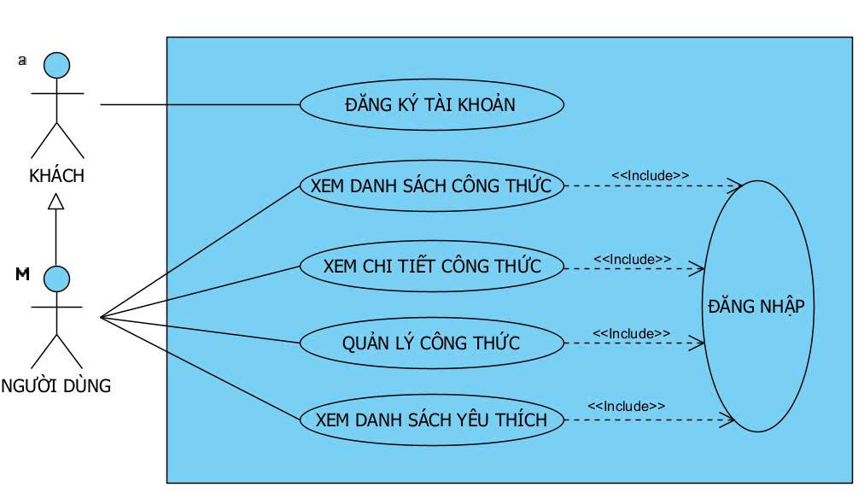
Hình 3.1 Biểu đồ use case tổng quát

Biểu đồ use case quản lý công thức
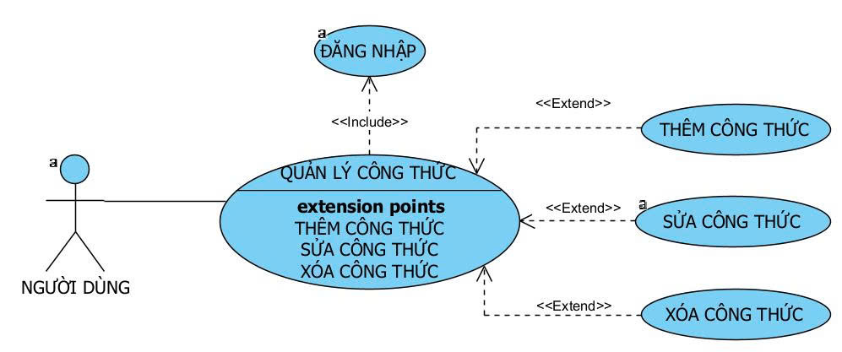
Hình 3.2 Biểu đồ use case quản lý công thức

Biểu đồ use case xem danh sách công thức
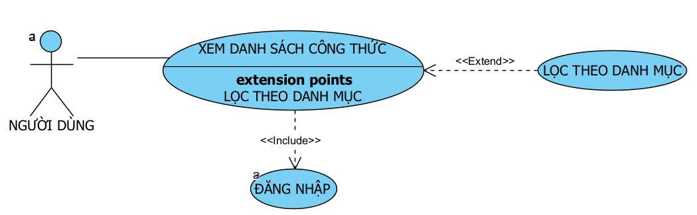
Hình 3.3 Biểu đồ use case xem danh sách công thức

Biểu đồ use case xem chi tiết công thức
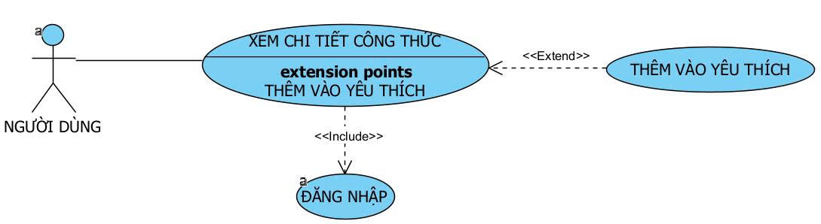
Hình 3.4 Biểu đồ use case xem chi tiết công thức

Biểu đồ lớp thực thể

Biểu đồ lớp thực thể
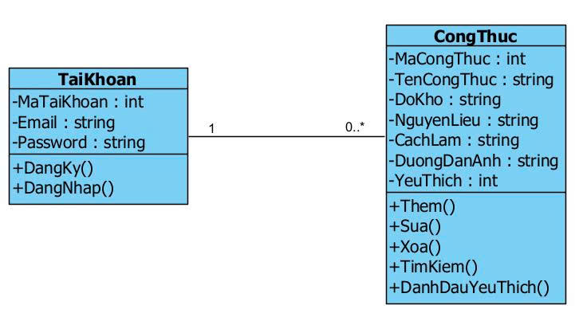
Hình 3.5 Biểu đồ lớp thực thể

Danh sách đối tượng các lớp
a. Lớp TaiKhoan
Bảng 3.2 Danh sách thuộc tính lớp TaiKhoan
STT | Tên thuộc tính | Kiểu dữ liệu | Mô tả
1 | MaTaiKhoan | int | Mã định danh của tài khoản, khóa chính, tự động tăng
2 | Email | string | Địa chỉ email dùng để đăng ký và đăng nhập hệ thống
3 | Password | string | Mật khẩu đăng nhập của tài khoản

b. Lớp CongThuc
Bảng 3.3 Danh sách thuộc tính lớp CongThuc
STT | Tên thuộc tính | Kiểu dữ liệu | Mô tả
1 | MaCongThuc | int | Mã định danh của công thức, khóa chính, tự động tăng
2 | TenCongThuc | string | Tên của công thức nấu ăn
3 | DoKho | string | Độ khó để thực hiện công thức (Dễ, Trung bình, Khó)
4 | NguyenLieu | string | Danh sách các nguyên liệu cần chuẩn bị cho công thức
5 | CachLam | string | Hướng dẫn các bước thực hiện công thức
6 | DuongDanAnh | string | Đường dẫn đến hình ảnh minh họa cho công thức
7 | YeuThich | int | Trạng thái yêu thích của công thức (1: đã yêu thích, 0: chưa yêu thích)

Cơ sở dữ liệu của hệ thống

Bảng Tài Khoản
Bảng 3.4 Cấu trúc dữ liệu bảng Tài Khoản
STT | Tên trường | Kiểu dữ liệu | Ràng buộc | Mô tả
1 | MaTaiKhoan | INTEGER | Khóa chính, tự tăng (PRIMARY KEY, AUTOINCREMENT) | Mã định danh tài khoản, tự động tăng khi thêm mới
2 | Email | TEXT | Không được để trống, duy nhất (kiểm tra trùng khi đăng ký) | Địa chỉ email dùng để đăng ký và đăng nhập
3 | Password | TEXT | Không được để trống | Mật khẩu đăng nhập của tài khoản

Bảng Công Thức
Bảng 3.5 Cấu trúc dữ liệu bảng Công Thức
STT | Tên trường | Kiểu dữ liệu | Ràng buộc | Mô tả
1 | MaCongThuc | INTEGER | Khóa chính, tự tăng (PRIMARY KEY, AUTOINCREMENT) | Mã định danh công thức, tự động tăng khi thêm mới
2 | TenCongThuc | TEXT | Không được để trống | Tên của công thức nấu ăn
3 | DoKho | TEXT | Một trong các giá trị: Dễ, Trung bình, Khó | Mức độ khó để thực hiện công thức
4 | NguyenLieu | TEXT | Không bắt buộc | Danh sách các nguyên liệu cần chuẩn bị
5 | CachLam | TEXT | Không bắt buộc | Hướng dẫn các bước thực hiện công thức
6 | DuongDanAnh | TEXT | Không bắt buộc | Đường dẫn (URI) đến hình ảnh minh họa công thức
7 | YeuThich | INTEGER | Nhận giá trị 0 hoặc 1 | Trạng thái yêu thích: 1 là đã yêu thích, 0 là chưa yêu thích
8 | MaTaiKhoan | INTEGER | Khóa ngoại, tham chiếu MaTaiKhoan (Bảng Tài Khoản) | Mã tài khoản sở hữu/đã tạo công thức

Thiết kế giao diện cho hệ thống

Giao diện màn hình Đăng Nhập
a. Giao diện
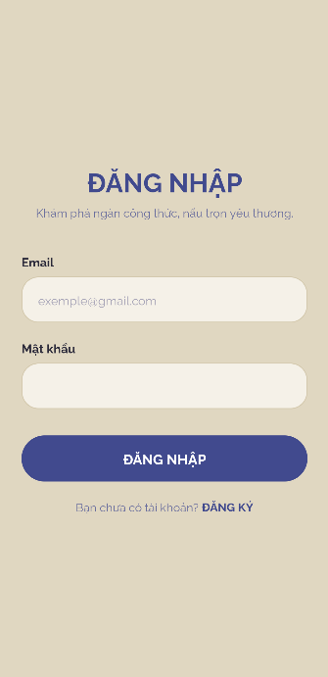
Hình 3.6 Giao diện trang Đăng Nhập
Màn hình Đăng Nhập là màn hình khởi đầu của ứng dụng, hiển thị khi người dùng chưa xác thực hoặc sau khi đăng xuất. Giao diện bao gồm tiêu đề "ĐĂNG NHẬP", hai ô nhập liệu lần lượt cho Email và mật khẩu, nút ĐĂNG NHẬP để xác thực thông tin, và dòng liên kết "ĐĂNG KÝ" để điều hướng sang màn hình tạo tài khoản mới.
Chức năng chính của màn hình này là xác thực danh tính người dùng trước khi cho phép truy cập vào hệ thống quản lý công thức. Hệ thống kiểm tra tính hợp lệ của thông tin đầu vào và hiển thị thông báo phản hồi tương ứng với từng trường hợp hợp lệ hoặc lỗi.
b. Các control
Bảng 3.6 Các control của giao diện Đăng Nhập
STT | Mã yêu cầu | Tên yêu cầu | Mô tả
1 | EditText_  Email | - | Ô nhập địa chỉ Email của người dùng.
2 | EditText_  Password | - | Ô nhập mật khẩu, ký tự được ẩn.
3 | Button_  Login | Click | Xác nhận đăng nhập; hệ thống kiểm tra thông tin và chuyển màn hình nếu hợp lệ.
4 | TextView_  ChuyenRegister | Click | Chuyển sang màn hình Đăng Ký khi người dùng chưa có tài khoản.

c. Sự kiện
Bước 1: Người dùng nhập địa chỉ Email vào ô EditText_Email.
Bước 2: Người dùng nhập mật khẩu vào ô EditText_Password.
Bước 3: Người dùng nhấn nút ĐĂNG NHẬP. Hệ thống kiểm tra hai trường có bỏ trống không; nếu có, hiển thị thông báo "Vui lòng nhập đầy đủ Email và mật khẩu!".
Bước 4: Hệ thống truy vấn CSDL để xác thực Email và mật khẩu. Nếu đúng, hiển thị "Đăng nhập thành công!" và chuyển sang màn hình Danh Sách Công Thức. Nếu sai, hiển thị "Email hoặc mật khẩu không đúng!".

Giao diện màn hình Đăng Ký
a. Giao diện
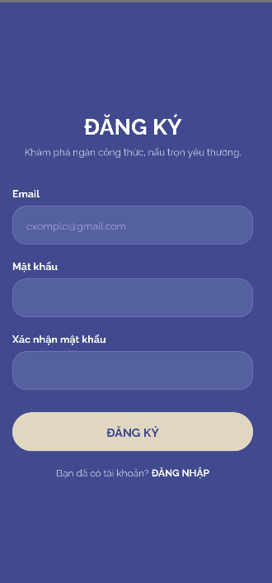
Hình 3.7 Giao diện trang Đăng Ký
Màn hình Đăng Ký cho phép người dùng mới tạo tài khoản để sử dụng ứng dụng. Giao diện gồm ba ô nhập liệu: Email, mật khẩu và xác nhận mật khẩu, cùng nút ĐĂNG KÝ để hoàn tất và liên kết quay lại màn hình Đăng Nhập nếu đã có tài khoản.
Chức năng của màn hình là thu thập và kiểm tra thông tin đăng ký theo ba bước: kiểm tra không bỏ trống, kiểm tra mật khẩu khớp và kiểm tra email chưa được dùng. Khi hợp lệ, tài khoản mới được tạo và hệ thống tự động chuyển về màn hình Đăng Nhập.
b. Các control
Bảng 3.7 Các control của giao diện Đăng Ký
STT | Mã yêu cầu | Tên yêu cầu | Mô tả
1 | EditText_  Email | - | Ô nhập địa chỉ Email để đăng ký tài khoản mới.
2 | EditText_  Password | - | Ô nhập mật khẩu, ký tự được ẩn.
3 | EditText_  ConfirmPassword | - | Ô nhập lại mật khẩu để xác nhận.
4 | Button_  Register | Click | Xác nhận đăng ký; hệ thống kiểm tra dữ liệu và tạo tài khoản nếu hợp lệ.
5 | TextView_  ChuyenLogin | Click | Quay lại màn hình Đăng Nhập nếu đã có tài khoản.

c. Sự kiện
Bước 1: Người dùng nhập Email, mật khẩu và xác nhận mật khẩu vào các ô tương ứng.
Bước 2: Người dùng nhấn nút ĐĂNG KÝ. Hệ thống kiểm tra các trường không được để trống; nếu có, hiển thị "Vui lòng nhập đầy đủ thông tin!".
Bước 3: Hệ thống kiểm tra mật khẩu và xác nhận mật khẩu có khớp nhau không; nếu không khớp, hiển thị "Mật khẩu xác nhận không khớp!".
Bước 4: Hệ thống kiểm tra Email đã tồn tại trong CSDL chưa; nếu đã tồn tại, hiển thị "Email này đã được đăng ký!". Nếu hợp lệ, tạo tài khoản mới, hiển thị "Đăng ký thành công! Vui lòng đăng nhập." và chuyển về màn hình Đăng Nhập.

Giao diện màn hình Danh Sách Công Thức
a. Giao diện
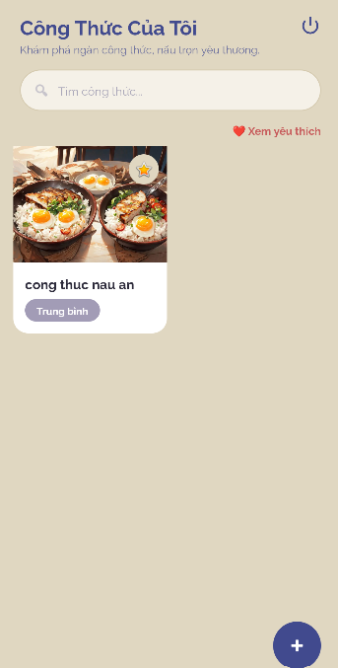
Hình 3.8 Giao diện trang Danh sách công thức
Màn hình Danh Sách Công Thức là màn hình chính của ứng dụng sau khi đăng nhập thành công. Giao diện hiển thị toàn bộ công thức của người dùng theo dạng lưới hai cột, mỗi ô công thức bao gồm ảnh minh họa, tên công thức, mức độ khó và biểu tượng ngôi sao thể hiện trạng thái yêu thích.
Thanh tìm kiếm ở trên cùng cho phép lọc công thức theo tên theo thời gian thực. Góc dưới bên phải có nút dấu + để thêm công thức mới. Phía trên danh sách có liên kết "❤ Xem yêu thích" để chuyển sang màn hình yêu thích, và biểu tượng đăng xuất để thoát tài khoản.
b. Các control
Bảng 3.8 Các control của giao diện Danh sách công thức
STT | Mã yêu cầu | Tên yêu cầu | Mô tả
1 | EditText_
2 | TimKiem | - | Ô tìm kiếm; lọc danh sách công thức theo tên theo thời gian thực.
3 | GridView_
4 | DanhSachCongThuc | Click | Hiển thị danh sách công thức dạng lưới 2 cột; nhấn vào một ô để xem và chỉnh sửa công thức đó.
5 | ImageView_
6 | YeuThich | Click | Biểu tượng ngôi sao trên mỗi ô; nhấn để bật/tắt trạng thái yêu thích.

c. Sự kiện
Bước 1: Màn hình khởi động, hệ thống tự động tải toàn bộ công thức từ CSDL và hiển thị lên GridView.
Bước 2: Người dùng nhập từ khóa vào EditText_TimKiem; danh sách lọc theo tên công thức ngay lập tức. Nếu không tìm thấy kết quả, hiển thị thông báo "Bạn chưa có công thức nào.".
Bước 3: Người dùng nhấn vào một ô công thức; hệ thống chuyển sang màn hình Sửa Công Thức với dữ liệu của công thức đó.
Bước 4: Người dùng nhấn biểu tượng ngôi sao; hệ thống đảo trạng thái yêu thích, cập nhật CSDL và làm mới danh sách.

Giao diện màn hình Thêm Công Thức
a. Giao diện
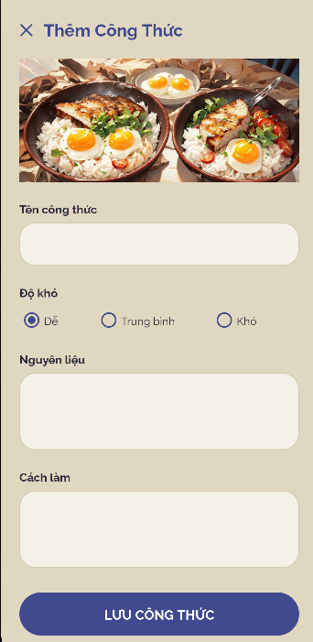
Hình 3.9 Giao diện trang Thêm công thức
Màn hình Thêm Công Thức được dùng chung cho cả hai chức năng thêm mới và chỉnh sửa công thức. Giao diện bao gồm vùng ảnh ở trên cùng, ô nhập tên công thức, nhóm nút chọn mức độ khó dễ, trung bình hoặc khó, ô nhập nguyên liệu và ô nhập cách làm dạng nhiều dòng.
Phía dưới có nút LƯU CÔNG THỨC để lưu thông tin vào cơ sở dữ liệu. Khi mở ở chế độ sửa, tiêu đề chuyển thành "Sửa Công Thức", dữ liệu được điền sẵn và nút Xóa xuất hiện ở góc trên phải. Nút thoát ở góc trên trái cho phép đóng màn hình và quay lại mà không lưu.
b. Các control

Bảng 3.9 Các control của giao diện Thêm công thức
STT | Mã yêu cầu | Tên yêu cầu | Mô tả
1 | ImageView_  AnhCongThuc | Click | Vùng ảnh; nhấn để mở thư viện ảnh và chọn ảnh minh họa cho công thức.
2 | EditText_  TenCongThuc | - | Ô nhập tên công thức (bắt buộc).
3 | RadioGroup_  DoKho | - | Nhóm 3 nút chọn mức độ khó: Dễ, Trung bình, Khó.
4 | EditText_  NguyenLieu | - | Ô nhập danh sách nguyên liệu, hỗ trợ nhiều dòng.
5 | EditText_  CachLam | - | Ô nhập các bước thực hiện, hỗ trợ nhiều dòng.
6 | Button_  LuuCongThuc | Click | Lưu thông tin công thức vào CSDL (thêm mới hoặc cập nhật).
7 | Button_  XoaCongThuc | Click | Hiển thị hộp thoại xác nhận trước khi xóa công thức (chỉ hiện khi đang sửa).
8 | TextView_  QuayLai | Click | Đóng form và quay lại màn hình trước.

c. Sự kiện
Bước 1: Người dùng nhấn nút + từ màn hình Danh Sách để thêm mới, hoặc nhấn vào một công thức để sửa. Nếu sửa, hệ thống điền sẵn dữ liệu hiện có vào các trường và hiện nút Xóa.
Bước 2: Người dùng nhấn vào vùng ảnh; hệ thống mở thư viện ảnh. Sau khi chọn, ảnh được hiển thị lên ImageView và đường dẫn được lưu tạm.
Bước 3: Người dùng nhập Tên công thức (bắt buộc), chọn Độ khó, nhập Nguyên liệu và Cách làm.
Bước 4: Người dùng nhấn LƯU CÔNG THỨC. Hệ thống kiểm tra tên không được để trống; nếu trống, hiển thị "Vui lòng nhập tên công thức!". Nếu hợp lệ, lưu vào CSDL, hiển thị thông báo xác nhận và quay lại màn hình trước.
Bước 5: Người dùng nhấn nút Xóa; hệ thống hiển thị hộp thoại xác nhận "Bạn có chắc muốn xóa công thức này không?". Nếu xác nhận, xóa khỏi CSDL và quay lại.

Giao diện màn hình Danh Sách Yêu Thích
a. Giao diện
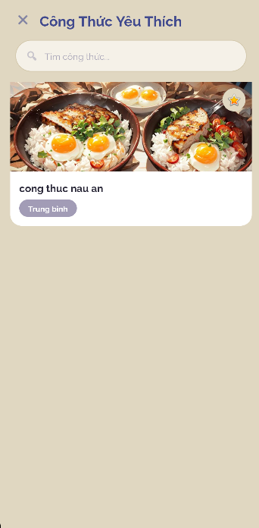
Hình 3.10 Giao diện trang Danh sách yêu thích
Màn hình Danh Sách Yêu Thích hiển thị riêng các công thức đã được người dùng đánh dấu yêu thích. Giao diện sử dụng ListView dạng danh sách dọc, mỗi dòng gồm ảnh thu nhỏ, tên công thức, mức độ khó và biểu tượng ngôi sao vàng.
Thanh tìm kiếm ở trên cho phép lọc nhanh theo tên trong danh sách yêu thích. Nhấn vào biểu tượng ngôi sao sẽ bỏ yêu thích và xóa công thức đó khỏi danh sách ngay lập tức. Nhấn vào một công thức sẽ chuyển sang màn hình chi tiết để xem hoặc chỉnh sửa.
b. Các control
Bảng 3.10 Các control của giao diện Danh sách yêu thích
STT | Mã yêu cầu | Tên yêu cầu | Mô tả
1 | EditText_  TimKiemYeuThich | - | Ô tìm kiếm; lọc danh sách yêu thích theo tên công thức.
2 | ListView_  DanhSachYeuThich | Click | Danh sách các công thức yêu thích; nhấn vào để xem và chỉnh sửa.
3 | ImageView_  YeuThich | Click | Biểu tượng ngôi sao (luôn bật); nhấn để bỏ yêu thích công thức đó.
4 | TextView_  QuayLai | Click | Quay lại màn hình Danh Sách Công Thức.

c. Sự kiện
Bước 1: Màn hình tải danh sách các công thức có YeuThich = 1 từ CSDL. Nếu chưa có công thức yêu thích nào, hiển thị thông báo "Chưa có công thức yêu thích.".
Bước 2: Người dùng nhập từ khóa vào ô tìm kiếm; danh sách lọc theo tên theo thời gian thực.
Bước 3: Người dùng nhấn biểu tượng ngôi sao trên một công thức; hệ thống cập nhật YeuThich = 0 trong CSDL và xóa công thức đó khỏi danh sách ngay lập tức.
Bước 4: Người dùng nhấn vào một công thức; hệ thống chuyển sang màn hình Sửa Công Thức.

Giao diện màn hình Xem Chi Tiết Công Thức
a. Giao diện
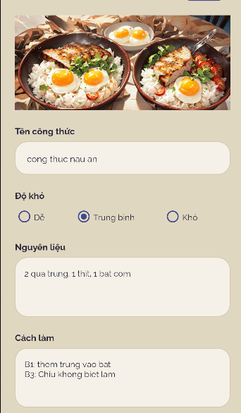
Hình 3.11 Giao diện trang Chi tiết công thức
Màn hình Xem Chi Tiết Công Thức cho phép người dùng xem đầy đủ nội dung của một công thức đã lưu, bao gồm ảnh minh họa, tên, mức độ khó, danh sách nguyên liệu và hướng dẫn các bước thực hiện. Màn hình được mở khi người dùng nhấn vào một công thức từ danh sách chính hoặc danh sách yêu thích.
Trong màn hình này, người dùng có thể chỉnh sửa trực tiếp bất kỳ trường nào và lưu lại bằng nút LƯU CÔNG THỨC. Nút Xóa ở góc trên phải cho phép xóa công thức sau khi xác nhận qua hộp thoại. Đây là màn hình dùng chung với chức năng Thêm hoặc Sửa, chỉ khác nhau ở tiêu đề và dữ liệu được cập nhật sẵn.
b. Các control
Bảng 3.11 Các control của giao diện Chi tiết công thức
STT | Mã yêu cầu | Tên yêu cầu | Mô tả
1 | TextView_  TieuDeForm | - | Tiêu đề form hiển thị "Thêm Công Thức" hoặc "Sửa Công Thức" tùy ngữ cảnh.
2 | ImageView_  AnhCongThuc | - | Hiển thị ảnh minh họa của công thức; nhấn để thay ảnh.
3 | EditText_  TenCongThuc | - | Hiển thị tên công thức.
4 | RadioGroup_  DoKho | - | Hiển thị mức độ khó của công thức.
5 | EditText_  NguyenLieu | - | Hiển thị danh sách nguyên liệu.
6 | EditText_  CachLam | - | Hiển thị các bước thực hiện.
7 | Button_  LuuCongThuc | Click | Lưu thay đổi hoặc thêm mới công thức.
8 | Button_  XoaCongThuc | Click | Xóa công thức.

c. Sự kiện
Màn hình Xem Chi Tiết Công Thức cho phép người dùng xem đầy đủ nội dung của một công thức đã lưu, bao gồm ảnh minh họa, tên, mức độ khó, danh sách nguyên liệu và hướng dẫn các bước thực hiện. Màn hình được mở khi người dùng nhấn vào một công thức từ danh sách chính hoặc danh sách yêu thích.
Trong màn hình này, người dùng có thể chỉnh sửa trực tiếp bất kỳ trường nào và lưu lại bằng nút LƯU CÔNG THỨC. Nút Xóa ở góc trên phải cho phép xóa công thức sau khi xác nhận qua hộp thoại. Đây là màn hình dùng chung với chức năng Thêm/Sửa, chỉ khác nhau ở tiêu đề và dữ liệu được nạp sẵn.

KẾT LUẬN

a. Kết quả đạt được
Đề tài đã hoàn thành việc xây dựng ứng dụng di động Android Quản Lý Công Thức Nấu Ăn là một sản phẩm thực tế, hoàn chỉnh về mặt chức năng và có thể triển khai trực tiếp trên thiết bị Android. Đây không chỉ là kết quả của quá trình lập trình, mà còn là thành quả của việc vận dụng tổng hợp nhiều kiến thức đã được tích lũy trong quá trình học tập, từ thiết kế giao diện, lập trình hướng đối tượng đến quản lý cơ sở dữ liệu trên nền tảng di động.
Về kiến thức lập trình Android, nhóm đã nắm vững và áp dụng thành thạo vòng đời của Activity thông qua các phương thức onCreate(), onResume() để quản lý trạng thái màn hình và tự động làm mới dữ liệu mỗi khi người dùng quay lại. Cơ chế truyền dữ liệu giữa các màn hình thông qua Intent và putExtra() / getIntExtra() được áp dụng nhất quán để điều hướng giữa màn hình đăng nhập, danh sách công thức, form thêm/sửa và danh sách yêu thích. Ngoài ra, việc sử dụng ActivityResultLauncher kết hợp với ActivityResultContracts để xử lý kết quả chọn ảnh từ thư viện thiết bị thể hiện sự nắm bắt các API hiện đại của Android thay thế cho onActivityResult() đã lỗi thời.
Về thiết kế giao diện người dùng, nhóm đã vận dụng linh hoạt các thành phần giao diện căn bản của Android như LinearLayout, RelativeLayout, ScrollView để xây dựng các màn hình có bố cục rõ ràng, hỗ trợ cuộn trên thiết bị màn hình nhỏ. Đặc biệt, việc sử dụng GridView với adapter tùy chỉnh (BaseAdapter) cho màn hình danh sách công thức và ListView cho màn hình yêu thích giúp hiển thị danh sách động một cách hiệu quả. Lớp Adapter_CongThuc và Adapter_YeuThich được xây dựng theo đúng mô hình adapter pattern, trong đó mỗi item được inflate từ layout XML riêng, gắn sự kiện click trực tiếp lên từng phần tử trong danh sách một cách độc lập.
Về quản lý cơ sở dữ liệu, nhóm đã xây dựng lớp page_database kế thừa SQLiteOpenHelper - một trong những kỹ thuật cốt lõi của lập trình Android để quản lý toàn bộ vòng đời cơ sở dữ liệu bao gồm tạo bảng, nâng cấp phiên bản và thực thi các câu truy vấn. Hai thực thể chính là TaiKhoan và CongThuc được thiết kế với quan hệ khóa ngoại, thể hiện sự hiểu biết về mô hình dữ liệu quan hệ. Các thao tác CRUD (thêm, đọc, cập nhật, xóa) được đóng gói thành các phương thức rõ ràng như ThemTaiKhoan(), KiemTraDangNhap(), DoiTrangThaiYeuThich(), XoaCongThuc(), giúp tách biệt tầng dữ liệu khỏi tầng giao diện theo đúng nguyên tắc phân tầng trong thiết kế phần mềm.
Về xử lý sự kiện và tương tác người dùng, nhóm đã triển khai TextWatcher để lắng nghe thay đổi nội dung ô tìm kiếm và cập nhật danh sách theo thời gian thực mà không cần người dùng nhấn nút xác nhận, mang lại trải nghiệm mượt mà và hiện đại. Cơ chế xác nhận trước khi xóa thông qua AlertDialog.Builder được áp dụng để bảo vệ dữ liệu người dùng khỏi thao tác nhầm. Các thông báo phản hồi ngắn gọn bằng Toast được dùng xuyên suốt ứng dụng để thông báo kết quả của từng hành động một cách tức thì và không gây gián đoạn luồng sử dụng.
Nhìn chung, thông qua việc hoàn thành đề tài này, nhóm đã tích lũy được nền tảng vững chắc về lập trình ứng dụng di động Android theo hướng thực hành, hiểu rõ cách tổ chức một dự án từ thiết kế cơ sở dữ liệu, xây dựng giao diện đến xử lý logic nghiệp vụ, những kỹ năng thiết thực và có thể ứng dụng trực tiếp trong môi trường làm việc thực tế.
b. Hạn chế của đề tài
Bên cạnh những kết quả đạt được, đề tài vẫn còn tồn tại một số hạn chế cần thẳng thắn nhìn nhận. Dữ liệu được lưu trữ hoàn toàn cục bộ trên thiết bị nên không có khả năng đồng bộ giữa nhiều thiết bị hoặc sao lưu lên đám mây, dẫn đến nguy cơ mất toàn bộ dữ liệu khi thiết bị gặp sự cố. Bảo mật tài khoản còn ở mức sơ khai, mật khẩu được lưu dưới dạng văn bản thuần túy mà chưa qua mã hóa, đồng thời các câu truy vấn SQL được ghép chuỗi trực tiếp tiềm ẩn nguy cơ tấn công SQL Injection.
Ứng dụng chưa hỗ trợ phân loại công thức theo danh mục, chưa có tính năng lọc kết hợp nhiều tiêu chí, và chưa có khả năng chia sẻ công thức giữa những người dùng với nhau, làm giới hạn giá trị sử dụng khi số lượng công thức tăng lên lớn.
c. Hướng phát triển của đề tài
Từ những hạn chế trên, hướng phát triển tiếp theo của đề tài trước tiên tập trung vào nâng cấp hạ tầng dữ liệu bằng cách tích hợp backend với cơ sở dữ liệu đám mây như Firebase Firestore hoặc MySQL thông qua REST API, cho phép đồng bộ dữ liệu đa thiết bị, sao lưu tự động và mở ra khả năng chia sẻ công thức giữa người dùng. Song song đó, bảo mật cần được củng cố bằng cách mã hóa mật khẩu với BCrypt, sử dụng PreparedStatement để chống SQL Injection và bổ sung đăng nhập qua tài khoản Google.
Về tính năng, ứng dụng có thể được mở rộng thêm hệ thống phân loại công thức theo danh mục món ăn, tính năng quy đổi khẩu phần nguyên liệu theo số người ăn, tích hợp bộ đếm thời gian nấu cho từng bước thực hiện và gợi ý công thức dựa trên nguyên liệu sẵn có. Về lâu dài, việc bổ sung tính năng mạng xã hội như đánh giá, bình luận và theo dõi lẫn nhau sẽ biến ứng dụng từ một công cụ cá nhân trở thành một cộng đồng nấu ăn trực tuyến, tăng đáng kể giá trị và sức hút của sản phẩm.

TÀI LIỆU THAM KHẢO

[1] Giáo trình Lập trình Android cơ bản, Nhà xuất bản Khoa học và Kỹ thuật, Trường Đại học Sư phạm Kỹ thuật Hưng Yên.

[2] Phạm Minh Chuẩn (Chủ biên), Trịnh Thị Nhị, Nguyễn Văn Quyết (2023), Giáo trình cơ sở dữ liệu quan hệ, Nhà xuất bản Khoa học và Kỹ thuật, Trường Đại học Sư phạm Kỹ thuật Hưng Yên.

[3] FPT Aptech (2015), Lập trình Android và xây dựng ứng dụng di động thực hành, Nhà xuất bản giáo dục Việt Nam, FPT Education.

